**UNIVERSIDAD DE LAS FUERZAS ARMADAS ESPE EXTENSIÓN LATACUNGA**

**MECATRÓNICA**



**NOMBRE:** CHILIQUINGA CINTHYA, MASABANDA ALICIA

**DOCENTE:** ING. DAVID RIVAS

**FECHA DE ENTREGA:** 05 DE MARZO DEL 2021.

**TEMA:** MANUAL DE OPERACIÓN DEL MONITOR DE TEMPERATURA Y ENVIÓ DE DATOS A LA PLATAFORMA UBIDOTS.

|  |  |
| --- | --- |
| **ASIGNATURA** | **NRC** |
| DISEÑO ELECTRÓNICO | 3636 |

**NOVIEMBRE 2020 – ABRIL 2021**

# PROCESO DE OPERACIÓN

El circuito de medidor de temperatura funciona de la siguiente manera:

* El sensor de temperatura lm35 mide la temperatura ambiental, el cual produce una variación eléctrica en la salida del mismo enviando una señal análoga al pin A0.
* Al variar la temperatura del sensor se escala este valor y se envía a través del módulo ESP2866 a la plataforma Ubidots para que pueda ser observada en cualquier parte del mundo.
* Mediante un switch se puede enviar la información desde la plataforma Ubidots para que se encienda un LED en la placa.
* Mediante un swItch se envía una señal digital de 0 o 5Vdc para encender un LED virtual en el Ubidots.

# FORMA DE UTILIZAR MEDIDOR DE TEMPERATURA

El circuito puede ser puesto en marcha mediante una fuente de alimentación de 3.3 [V], la cual se conecta directamente en los terminales del módulo ESP32 y el sensor lm35, estos puntos de conexión pueden ser apreciados fácilmente en el circuito implementado.

# ESPECIFICACIONES TÉNICAS

* 1. **Vista del circuito de medidor de temperatura.**

**3.2.1. ESP8266**

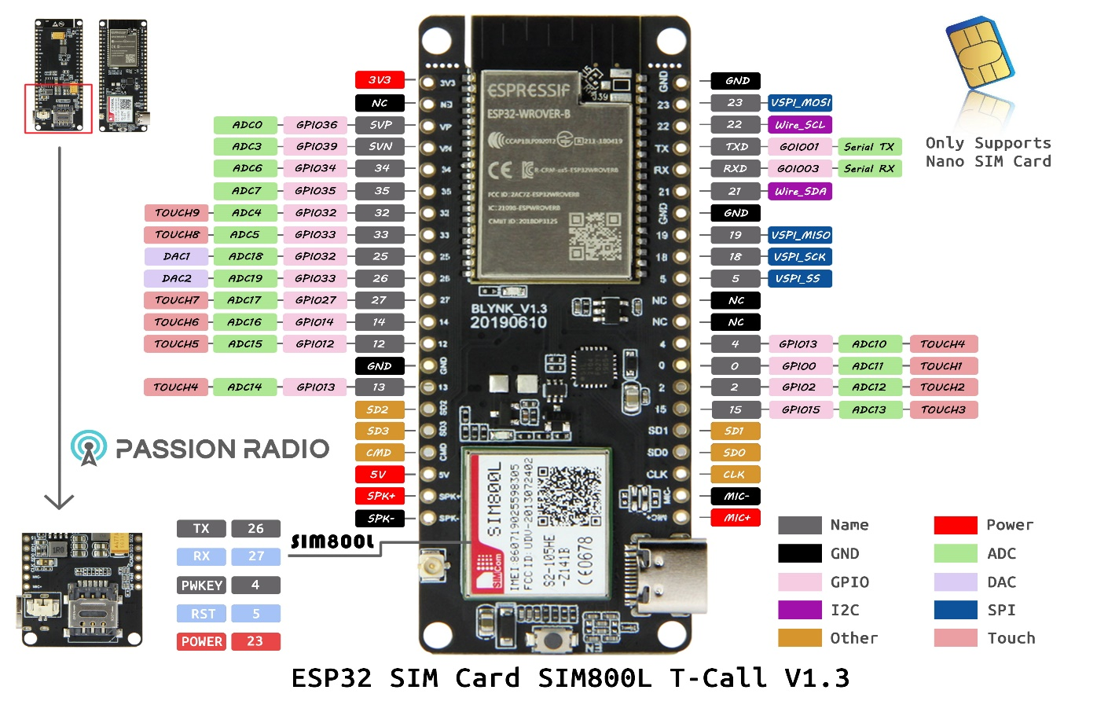

Módulo ESP8266.

**Características:**

* Procesador:
* CPU: microprocesador de 32-bit Xtensa LX6 de doble núcleo (o de un solo núcleo), operando a 160 o 240 MHz y rindiendo hasta 600 DMIPS
* Co-procesador de ultra baja energía (ULP)
* Memoria: 520 KiB SRAM
* Conectividad inalámbrica:
* Wi-Fi: 802.11 b/g/n
* Bluetooth: v4.2 BR/EDR y BLE
* Interfaces periféricas:
* 12-bit SAR ADC de hasta 18 canales
* 2 × 8-bit DACs
* 10 × sensores de tacto (sensores capacitivos GPIOs)
* 4 × SPI
* 2 × interfaces I²S
* 2 × interfaces I²C
* 3 × UART
* Controlador host SD/SDIO/CE-ATA/MMC/eMMC
* Controlador esclavo SDIO/SPI
* Interfaz Ethernet MAC con DMA dedicado y soporte para el protocolo IEEE 1588 Precision Time Protocol
* Bus CAN 2.0
* Controlador remoto infrarrojo (TX/RX, hasta 8 canales)
* Motor PWM
* LED PWM (hasta 16 canales)
* Sensor de efecto Hall
* Pre-amplificador analógico de ultra baja potencia
* Seguridad:
* Soporta todas las características de seguridad estándar de IEEE 802.11, incluyendo WFA, WPA/WPA2 y WAPI
* Arranque seguro
* Cifrado flash
* 1024-bit OTP, hasta 768-bit para clientes
* Criptografía acelerada por hardware: AES, SHA-2, RSA, criptografía de curva elíptica (ECC), generador de números aleatorios (RNG)
* Administración de energía:
* Regulador interno de baja caída
* Dominio de poder individual para RTC
* Corriente de 5μA en modo de suspensión profundo
* Despierta por interrupción de GPIO, temporizador, medidas de ADC, interrupción por sensor de tacto capacitivo

# LM35

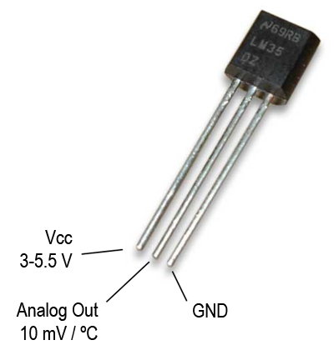

Sensor de temperatura lm35.

**Características:**

* Resolución: 10mV por cada grado centígrado.
* Voltaje de alimentación. Por ejemplo, esté sensor se puede alimentar desde 4Vdc hasta 20Vdc.
* Tipo de medición. Salida analógica.
* Numero de pines: 3 pines, GND, VCC y V Salida.
* No requiere calibración.
* Tiene una precisión de ±¼°C.
* Esta calibrado para medir °C.
* Consumo de corriente: 60 μA
* Empaquetados comunes:
* TO-CAN.
* TO-220.
* TO-92.
* SOIC8.

# PLATAFORMA UBIDOTS

# Enlace: https://ubidots.com/

# 

1. **CIRCUITO DEL MONITOR DE TEMPERATURA (PROTEUS)**

* En el área marcada se puede observar el sensor lm35.

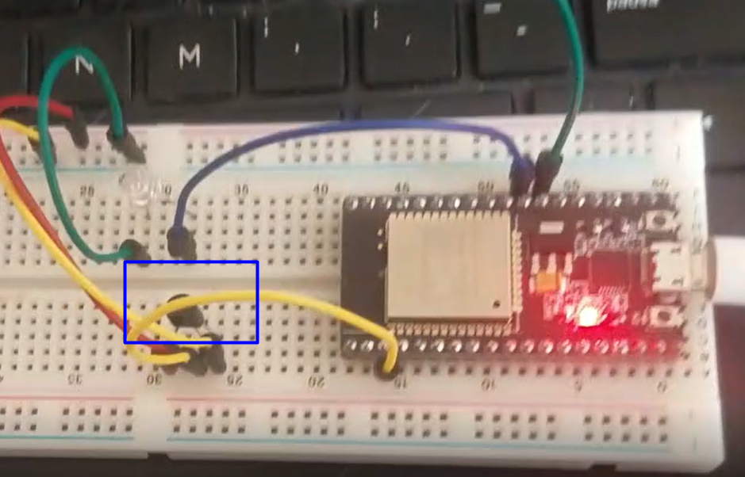

* En el área marcada se puede observar el módulo ESP8266.

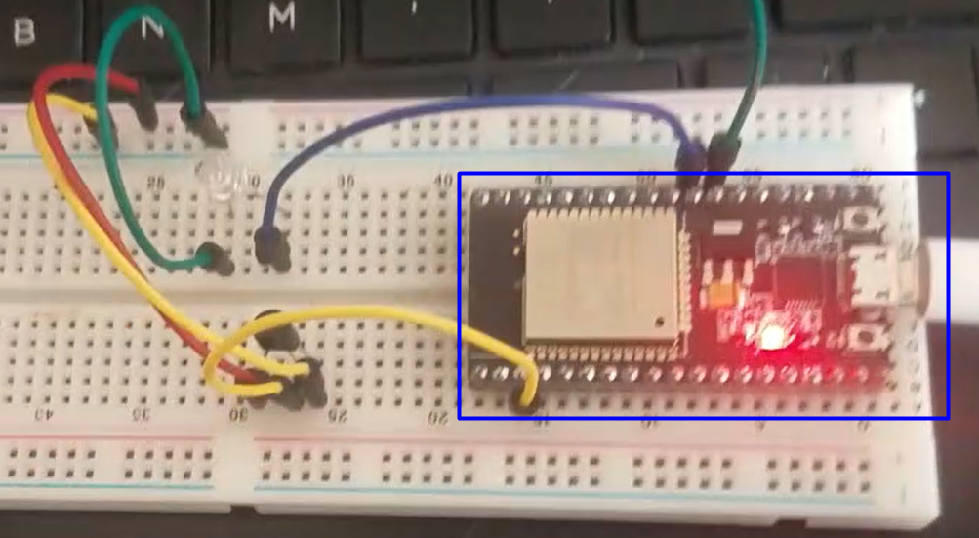

* En el área marcada se puede observar el LED.

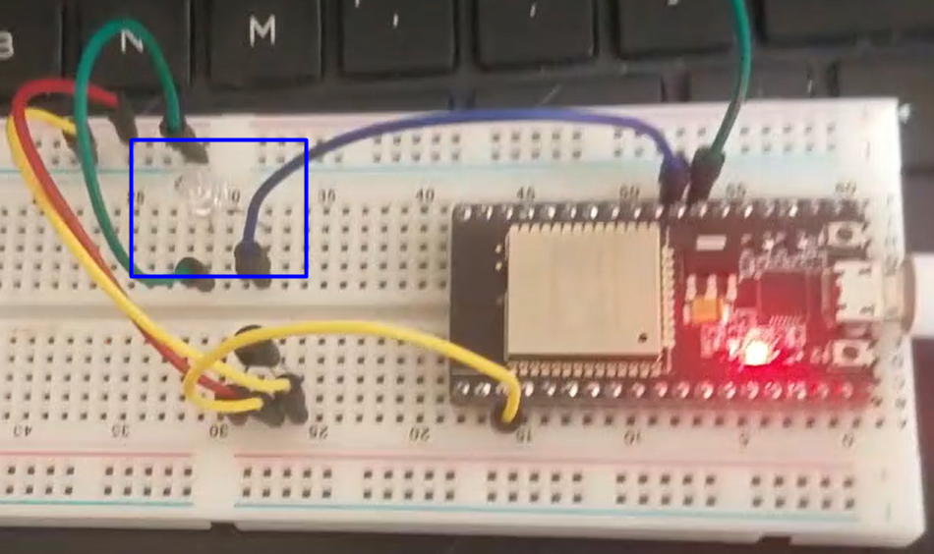

* Se observa la interfaz en la plataforma Ubidots

